Зинаида Алексеевна Лугина
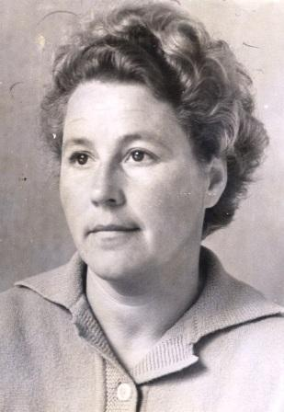
В школе идёт урок мужества. Урок, который напоминает нам о войне. Боль и невысказанная грусть слышится в словах человека, перенесшего столько страданий. По-моему, воспоминания Зинаиды Алексеевны о тех далёких годах смогли бы занять своё место в нашей памяти. Мы услышали бы рассказ о том, как было тогда, там... в осаждённом Ленинграде. Горестные воспоминания тревожат душу. Но так устроен мир, человек, в конце концов. Всё бывает на жизненном пути, и то, что прошло, казалось бы, нас не касается, но это не так. Кто-то сказал: «Кто не знает прошлого, тот недостоин будущего». А прошлое это было нелегким.
Семья у Зинаиды Алексеевны была очень большая. Вся её юность прошла в неустанных заботах о своих младших братьях и сёстрах. После восьмилетки работала на распиловке дров: надо же было помогать семье. Жили они в небольшом дачном городке. Но началась война. Стало ещё труднее. В августе 1941 года враг стремительно наступал. Семье пришлось уйти из города вместе с бойцами Красной Армии. Два месяца жили в лесу, помогали красноармейцам, чем могли: стирали, готовили, мыли. Потом переехали в Калининскую область. Зинаида Алексеевна закончила курсы инструкторов-общественников и стала инструктором по району. Для того, что бы выстоять, победить, жители рыли окопы, противотанковые рвы. Самое главное: не растеряться в трудной обстановке, найти своё место в жизни. Зинаида Алексеевна решила пойти работать в депо, поэтому она окончила курсы машинистов и стала работать кочегаром паровоза, который доставлял хлеб в блокадный Ленинград и вывозил оттуда больных и раненых под сильной бомбёжкой. А было ей в то время 16-17 лет. В Ленинграде был голод. Ежедневно в день умирало 50-60 человек, живших в разных частях Ленинграда: на Выборгской, Петроградской стороне, на Васильевском острове. С 8 до 10 вечера приходилось обходить самих рабочих, а потом нести в депо сводки о их смерти. Сколько было пролито слёз! Беда не обошла и её: Зинаида Алексеевна сильно заболела и её увезли из Ленинграда. Какую нужно иметь твёрдость характера и силу воли, чтобы не только выжить, но и подняться на ноги. К жизни её вернул спорт. Он стал её верным помощником, жизненной необходимостью.
В 1943 году она окончила физкультурный техникум в Красноярске. Потом преподавала на военной кафедре в мединституте, а затем в пединституте.
В наш город Зинаида Алексеевна приехала в 1947 году. Через 6 лет по решению городского комитета физкультуры была направлена на организацию технического училища, в 1960 году - 1961 году стала председателем горкомитета физкультуры. А потом была работа в школе, сначала в 25, а затем в 38. Много сил отдала Зинаида Алексеевна людям. А энергии, задора хоть отбавляй. Зинаида Алексеевна вела большую общественную работу: председатель местного комитета, заседатель народного суда, а трудовые лагеря, стройотряды — всё это было на плечах Зинаиды Алексеевны. За её большой труд она награждена значками «Отличник народного образования», «Победитель социалистического соревнования за 1975 год», «Отличник физкультуры», значок ЦК ВЛКСМ, дипломами Министерства просвещения, грамотами облоно, гороно, Российской Федерацией спорта, занесена в книгу почёта.
Среди экспонатов музея « Мы этой памяти верны» школы № 38 города Костромы есть альбомы, отражающие спортивную жизнь в 60-е, 70-е, 80-е годы ХХ века, и дневники трудовых отрядов тех лет. Организатором этой удивительной спортивной жизни и бессменным командиром трудового отряда старшеклассников «Современник» была Зинаида Алексеевна Лугина.
Со старых фотографий на нас смотрит всегда улыбающаяся, неунывающая, энергичная, красивая женщина. Глядя на эти фотографии трудно представить, что на её долю выпало одно из самых страшных испытаний — блокада Ленинграда.
